
……………………………………….. LİSESİ 2025–2026 EĞİTİM-ÖĞRETİM YILI 12. SINIFLAR COĞRAFYA DERSİ I. DÖNEM II. YAZILI SORULARI
… /01/2026
Süre : 40 dk

Puanı:
Adı ve Soyadı: Sınıf: No:

4) İşlevsel bölgeler; istatistiki verilerin derlenip sunulduğu, projelerin hayata geçirilmeye çalışıldığı, belirli hizmetlerin ve yönetimlerin organize bir şekilde yürütülmeye çalışıldığı hizmetlerin bölgeleridir.
Ülkemizdeki hizmet bölgelerine örnekler vererek açıklayınız.

5) GAP’la sulama imkânlarının gelişmesi tarımsal üretimi nasıl etkilemiştir?

6) DAP Bölgesi’nden dışarıya doğru gerçekleşen göçleri azaltmak için hangi çalışmalar yürütülmektedir?

1) Süper volkanlar iklim değişimine ve sosyo ekonomik hayata nasıl etki eder açıklayınız?

2) Kırsal kesimlerden şehirlere doğru gerçekleşen yoğun göç, mekânsal ve kültürel anlamda şehirden farklı yerleşim bölgelerini (getto, banliyö, favela vb.) ortaya çıkarmıştır.
Sanayileşme ile yoğun göç alan şehirlerde ortaya çıkabilecek olumsuz sonuçlar nelerdir?

3) Tarihî süreçte geçimlerini önce avcılık ve toplayıcılık, sonrasında da tarımla sürdüren insanların ekonomik faaliyet alanları zaman içerisinde çeşitlenmiştir.
Gelecekte ekonomi nasıl olacaktır?

9) Ulaşım sistemlerinin gelişimi yerleşmelerin gelişimini ve ekonomiyi nasıl etkilemektedir?

10) Türkiye’nin bulunduğu bölge, boru hattı ulaşımı açısından nasıl bir öneme sahiptir?

Başarılar
Coğrafya Zümresi
7) Ekonomik faaliyetler tarım, sanayi ve hizmet sektörü olmak üzere üç ana kola ayrılmaktadır.

Aşağıdaki grafikte Türkiye’de faaliyet gösteren ekonomik sektörlerin 2010, 2015 ve 2021 yıllarına ait istihdam oranlarına yer verilmiştir.
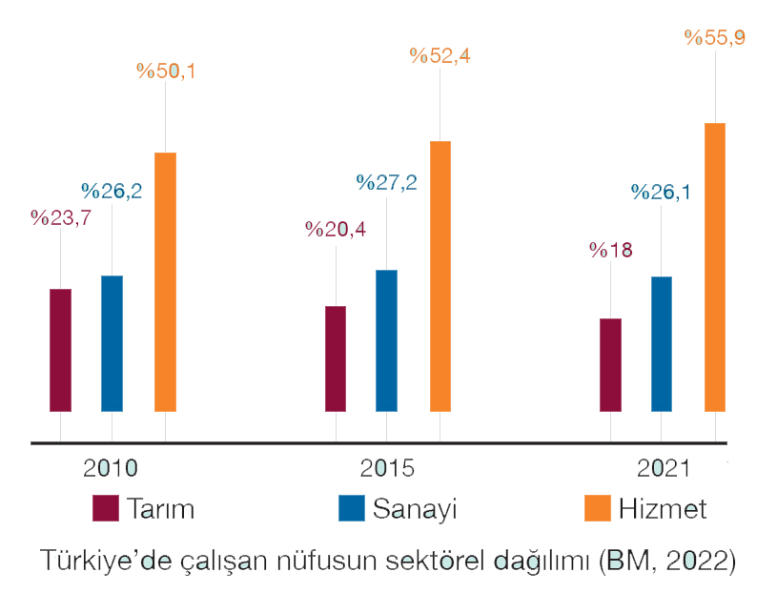

Hizmet sektöründeki değişim göz önüne alındığında Türkiye, ekonomik kalkınma nasıl bir seyir izleyebilir?

8) Ulaşım sistemlerinin gelişimi bazı faktörlere bağlıdır. Bu faktörler, doğal ve beşerî olmak üzere ikiye ayrılır.
Nüfus yoğunluğu ulaşımı nasıl etkilemektedir örnekle açıklayınız?

